Яндекс Лицей

ГБОУ Гимназия №116

**Проект на Flask**

**«Petersburg Explorer»**

[**https://github.com/dmtrkv/Petersburg_Explorer**](https://github.com/dmtrkv/Petersburg_Explorer)

[**https://petersburg-explorer.ru**](https://petersburg-explorer.ru)

**Проект выполнили ученики 9Б класса:**

* Куценко Дмитрий
* Кальсков Владимир
* Костенко Александр

**Руководитель:**

Сысоев Иван Михайлович

Санкт-Петербург

2021

**Задание, согласованное с руководителем**

Создать игру, вдохновленную GeoGuessr-ом, реализующую следующий функционал:

* Взаимодействие и прогулка по панорамам Санкт-Петербурга
* Система подсчета очков за каждый раунд
* Большое количество разнообразных панорам
* Система пользователей
* Размещение созданного приложения на каком-нибудь хостинге

**Использованные библиотеки**

* Flask(

Flask-login

Flask-wtf

jinja2

)

* SQLAlchemy
* Waitress
* Python-telegarm-bot
* Vk-api
* JQuery

**Проблемы, с которыми столкнулись при создании проекта**

Сразу после старта разработки главной проблемой стало то, что использование API Яндекс Панорам реализовано на JavaScript, а сервер мы пишем на Python, который не умеет напрямую работать c JavaScript, поэтому нужно было искать обходные пути и возможности связать, поэтому была выбрана библиотека JQuery для формирования запросов из JS кода на сервер (также был сделан отдельный обработчик для принятия данного запроса на сервере).

При выборе хостинга выбор сначала пал на Heroku, но из-за его особенной *временной* системы файлов нам пришлось от него отказаться (периодически файлы сбрасываются до состояния, в котором они были при размещении проекта на хостинге, то есть теряется база данных. Поэтому Heroku предлагает облачную СУБД PostgreSQL, реализованную на собственных серверах, бесплатно). Выбор пал в сторону облачного сервера ***VScale,*** где нет такой особенности с временной системой файлов, что позволяло нам пользоваться SQLite.

**Преимущества размещения сайта на VScale**

* Работа только по протоколу https
* Собственное доменное имя
* Сервер не «засыпает»
* Локальная СУБД SQLite
* Возможность хранить логи
* Веб-сервер nginx

**Недостатки**

* Плата за аренду сервера
* Более сложный в обращении

Из коробки программисту дается просто чистая Ubuntu, которую приходится настраивать вручную через командную строку, чем было очень интересно позаниматься

**Скриншоты из игры**

**Главное меню**



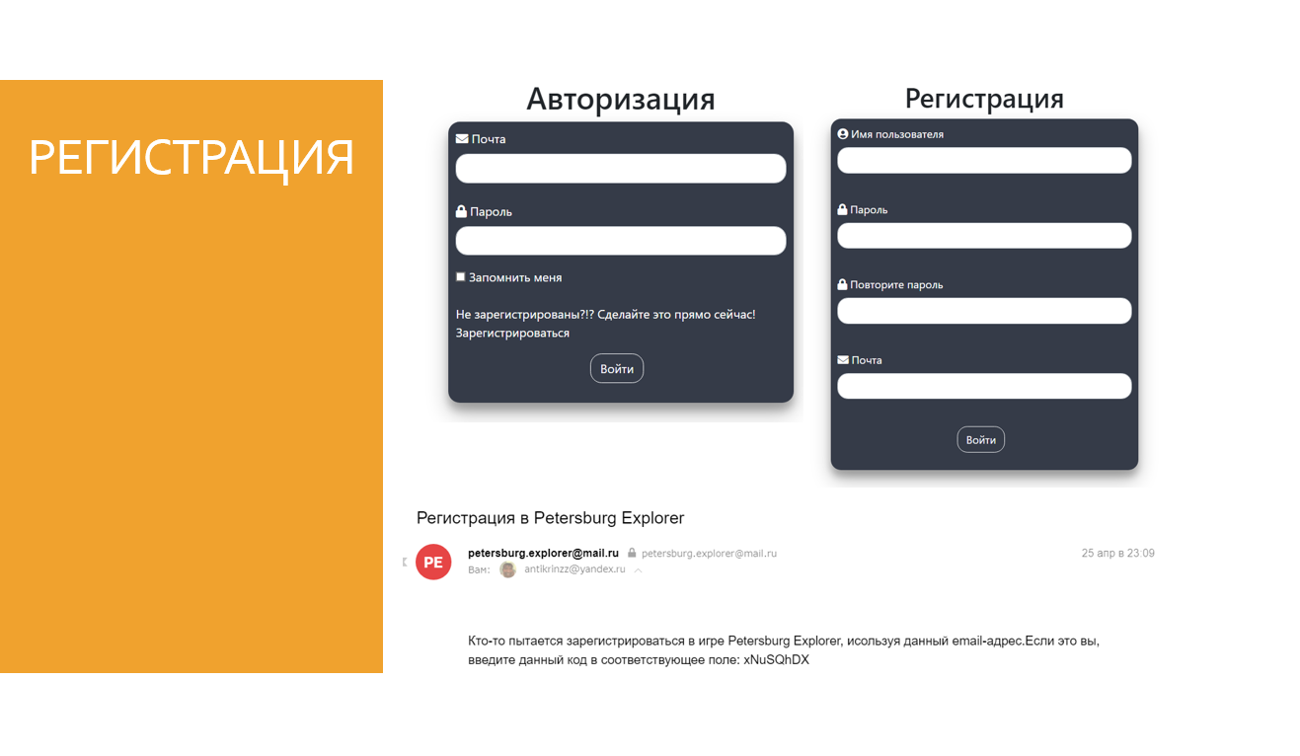

При регистрации пользователя на почту приходит письмо с рандомносгенерированным кодом подтверждения, необходимым для успешной регистрации

**ГЕЙМПЛЕЙ**

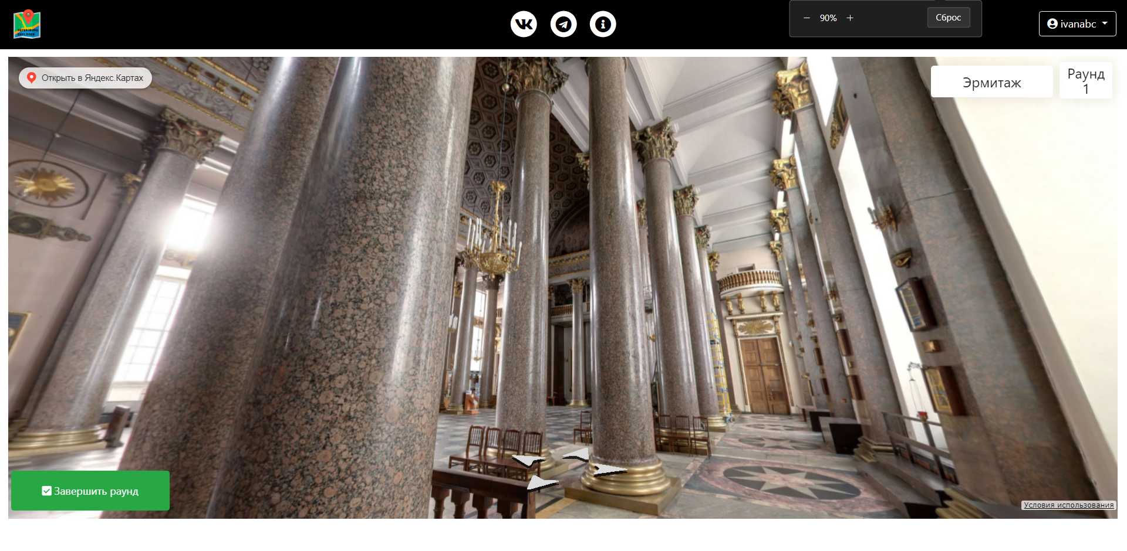

**ЭКРАН ЗАВЕРШЕНИЯ ИГРЫ**

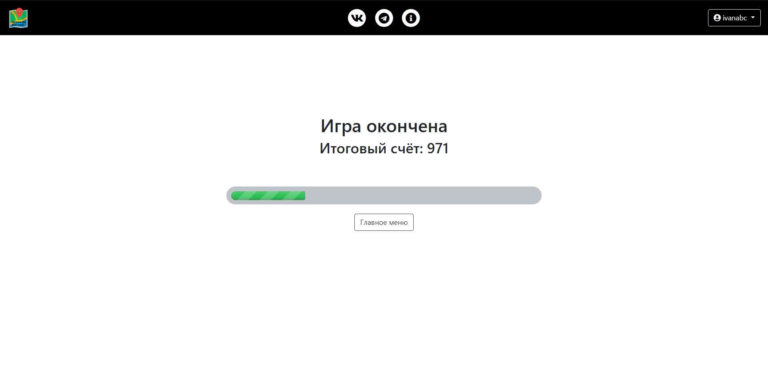

**СПИСОК ВСЕХ ПРЕДСТАВЛЕННЫХ ПАНОРАМ**

**1 Исаакиевский собор**

**2 Казанский собор**

**3 Арка Генерального Штаба**

**4 Медный Всадник**

**5 Стрелка Васильевского Острова (Якорь)**

**6 Кунсткамера**

**7 Памятник А.С. Пушкину**

**8 Спас на Крови**

**9 Петропавловский собор**

**10 Памятник Зодчим Санкт-Петербурга**

**11 Домик Петра I**

**12 Крейсер Аврора**

**13 Здание Биржи**

**14 Эрмитаж**

**15 Александровская колонна**

**16 Памятник А. М. Горчакову у Адмиралтейства**

**17 Музей-квартира А. С. Пушкина**

**18 Вечный огонь**

**19 Памятник Павлу I в Михайловском замке**

**20 Аничков мост**

**21 Пять углов**

**22 Атланты Санкт-Петербурга**

**23 Лофт Проект Этажи**

**24 Театр юных зрителей**

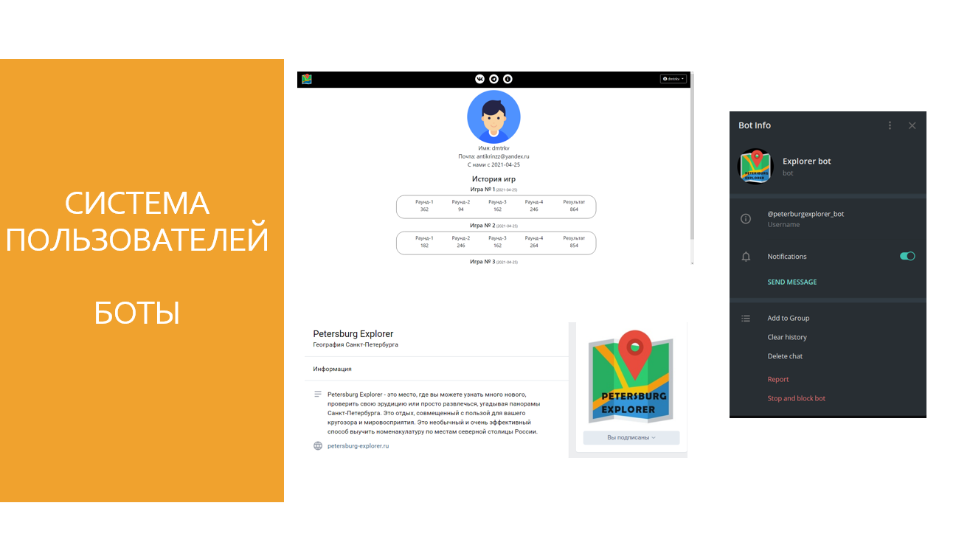

Каждый пользователь может зайти в свой профиль и посмотреть историю его игр с подробным описанием (количество очков за каждый из раундов)

Для связи с игроками были реализованы 2 чат-бота ( в Телеграме и Вконтакте)